受付で人をチェックインする
当日にパスをスキャンする、各判定の意味、そして Wi-Fi が落ちたときに何が起きるか。
2026-08-27 · https://offision.com/help/ja/event-coordinator/check-people-in-at-the-door/
出席確認 は受付のスキャナーを開きます。カメラを相手のパスに向ければチェックインされます。
当日にしか出てきません:
ボタンはイベントが 公開 されていて実際に開催中のときだけ使えます。それ以前は提示されず、アプリが理由を言います — 出席確認は活動当日のみ可能です。
ですから、受付に列ができてからボタンが無いことに気づくのではなく、使い捨てのイベントで先に試しておいてください。
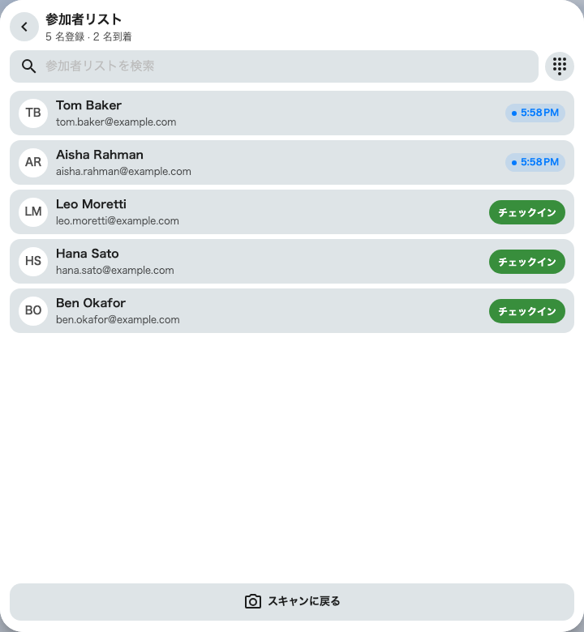
スキャナーの裏にあるゲストリスト。誰が入場済みで、残りは手動で入れられます。

判定の意味
スキャンごとに、色と音を伴って次のどれかが返ります。
判定 | 何が起きたか
チェックイン済み | 完了。到着時刻が記録されます
（時刻）にチェックイン済み | すでに入っています。何も変わらず、最初の時刻が保たれます
未登録 | このイベントの一覧にそのコードがありません — 名前を聞いて探してください
イベントが異なります | 本物のパスですが別のイベントのものです。ゲストの名前が出るので、どれかを伝えられます
登録はキャンセルされました | 枠が取り消されています。誤りなら それでもチェックイン で入れられます
このセッションに登録がありません | シリーズには登録済みですが、このセクションではありません

イベントが異なります は事前に知っておく価値があります。パスは本物で、その人が別の入口にいるだけだという意味で、「未登録」よりずっと伝えやすい言葉です。

コードが読めないとき
参加者リスト は名前で検索し、そこからチェックインできます。割れた画面、電池切れ、自分で申し込んでパスを持たない同僚に使ってください。
カメラがまったく無い場合、スキャナーは最初から一覧を開き、その旨を表示します。

シリーズイベント
上部のセッションのチップがスキャンの範囲を決めます。イベント全体 のままにするか、一つのセクションを選んでください。これが このセッションに登録がありません を生む仕組みで、三つのトラックが同時進行するときに必要になります。

ネットワークが落ちたら
スキャンを続けてください。アプリはローカルでチェックインし、チェックイン済み · オフライン と、待機している件数を表示します。接続が戻れば自動で同期し、再同期で二重に数えられることはありません。
これが効くのは、スキャナーを開いたときに参加者リストを一度読み込んでいるからです。ですから列が来てからではなく、電波があるうちに開いてください。

取り消す
取り消す はスキャンの誤りを戻します。その人が以前にチェックインしていない場合にかぎります。実際に到着済みの人については、到着時刻がそのまま残ります。

